Výzva pro studenty středních škol ze Žďáru nad Sázavou, Nového Města na Moravě i z okolí

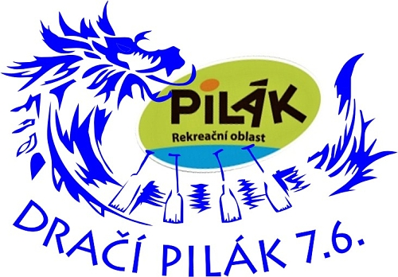

Vážená paní ředitelko, vážený pane řediteli,
dovolte mi, abych Vás jménem pořadatelů a organizátorů závodu dračích lodí na Pilské nádrži ve Žďáru nad Sázavou informoval o vypsání kategorie JUNIOR pro střední školy a přizval tímto Vaše studenty k účasti.
1. ročník amatérského závodu dračích lodí na Pilské nádrži je součástí akce
DEN ŽĎÁRU ANEB ŽĎÁRÁCI PRO ŽĎÁRÁKY
Datum závodu: 7. června 2015

Místo závodu: Rekreační areál PILÁK Žďár nad Sázavou
Pořadatelé závodu: Město Žďár nad Sázavou / Windsurfing Club Velké Dářko
Organizátor závodu: Windsurfing Club Velké Dářko tým Dragon Board Velké Dářko
Web závodu: www.dragonboard.cz stránka Dračí Pilák
Počet členů v posádce: 18 pádlujících
Startovné: zvýhodněné startovné pro juniorské posádky = 1.800,- Kč
Ceny: pro první tři vítězné posádky JUNIOR, pro všechny posádky diplomy
Přihláška: www.dragonboard.cz stránka Dračí Pilák , přihláška

Sestavte svůj třídní tým, vymyslete název a pojďte si zazávodit na dračích lodích!
Časový harmonogram závodu:
9:00 teoretické školení posádek pro juniory a pro začínající posádky
9:15 - 10:45 tréninkové jízdy pro juniory a pro začínající posádky
11:00 porada kapitánů
11:20 slavnostní zahájení závodu
11:45 první start
17:00 ukončení závodu
18:00 slavnostní vyhlášení výsledků a ukončení akce

Tým pořadatelů osmi úspěšných ročníků závodů DRAČÍ LODĚ VELKÉ DÁŘKO je zárukou nově vzniklého kvalitního závodu i výzvou pro mladé zájemce o tento sport!

Z vážných zájemců o dragonboating budeme vybírat nové členy do posádky
Dragon Board Velké Dářko

Srdečně zvou pořadatelé

Kontakt: E-mail: info@dragonboard.cz , mobil: 777 287 058, web: www.dragonboard.cz

